Thiết kế giao diện

Ứng dụng website chia sẻ kiến thức lập trình

Version 1.0

Sinh viên thực hiện:

1612893 – Phạm Nhựt Thanh

1612821 – Lương Ngọc Vũ

**Bảng ghi nhận thay đổi tài liệu**

|  |  |  |  |
| --- | --- | --- | --- |
| **Ngày** | **Phiên bản** | **Mô tả** | **Người thay đổi** |
| 01/06/2019 | 1.0 | Thiết kế giao diện | 1612893  1612821 |

Mục lục

1. Danh sách các màn hình 3

*b.* *Trang quản trị* 3

2. Mô tả chi tiết mỗi màn hình thành viên 4

*2.1* *Màn hình Đăng ký* 4

*2.2* *Màn hình Đăng nhập* 4

*2.3* *Màn hình Danh sách bài đăng theo danh mục* 5

*2.4* *Màn hình Chi tiết bài viết* 5

*2.5* *Màn hình Trang chủ* 6

*2.6* *Màn hình Bình luận bài viết* 6

*2.7* *Màn hình Cập nhật thông tin* 7

3. Mô tả chi tiết mỗi màn hình Admin 7

*3.1* *Màn hình Đăng ký tài khoản* 7

*3.2* *Màn hình Đăng nhập* 8

*3.3* *Màn hình Quản lý bài viết* 8

*3.4* *Màn hình Chỉnh sửa bài viết* 9

*3.5* *Màn hình Cập nhật thông tin cá nhân* 10

*3.6* *Màn hình Quản lý bài đăng* 10

*3.7* *Màn hình cập nhật bài đăng* 11

# Danh sách các màn hình

1. *Trang thành viên*

|  |  |  |
| --- | --- | --- |
| **STT** | **Tên màn hình** | **Ý nghĩa/Ghi chú** |
| 1 | Đăng ký tài khoản | Người dùng đăng ký tài khoản |
| 2 | Đăng nhập hệ thống | Người dùng đăng nhập hệ thống |
| 3 | Danh sách bài viết theo danh mục bài viết | Sẽ có các danh mục bài viết như ngôn ngữ lập trình, lập trình web,v…v Thành viên chọn xem danh sách bài viết theo danh mục |
| 4 | Chi tiết bài viết | Khi chọn 1 bài viết nào đó trong danh mục bài viết thì thành viên sẽ xem chi tiết bài viết đó |
| 5 | Trang chủ | Hiển thị các bài viết mới và nổi bật |
| 5 | Bình luận bài viết | Dưới mỗi Chi tiết bài viết sẽ có mục bình luận cho phép thành viên đưa ra ý kiến của mình về bài viết |
| 7 | Cập nhật thông tin cá nhân | Sau khi đăng nhập hệ thống với các thông tin đã được ghi vào cơ sở dữ liệu thì thành viên có thể chỉnh sửa thông tin cá nhân của mình |

# *Trang quản trị*

|  |  |  |
| --- | --- | --- |
| **STT** | **Tên màn hình** | **Ý nghĩa/Ghi chú** |
| 1 | Đăng ký tài khoản | Admin đăng ký tài khoản |
| 2 | Đăng nhập hệ thống | Admin đăng nhập hệ thống |
| 3 | Quản lý bài viết | Bài viết là bài do thành viên gửi, admin có nhiệm vụ chỉnh sửa nội dung bài viết trước khi đăng lên website |
| 4 | Chỉnh sửa bài viết | Với mỗi bài viết tương ứng thì khi nhấn vào “Chỉnh sửa” thì form chỉnh sửa bài viết sẽ hiện lên, nội dung trên form đã được điền với dữ liệu bài viết Thành viên |
| 5 | Cập nhật thông tin cá nhân | Sau khi đăng nhập hệ thống với các thông tin đã được ghi vào cơ sở dữ liệu thì Admin có thể chỉnh sửa thông tin cá nhân của mình |
| 6 | Quản lý bài đăng | Bài đăng là bài đã nằm trên trang web, admin có quyền chỉnh sửa nội dung và xóa bài đăng |
| 7 | Cập nhật bài đăng | Với mỗi bài đăng thì khi Admin nhấn vào “Cập nhật” thì form cập nhật bài đăng sẽ hiện lên, nội dung trên form đã được điền với dữ liệu bài đăng tương ứng |

# Mô tả chi tiết mỗi màn hình thành viên

## *Màn hình Đăng ký*

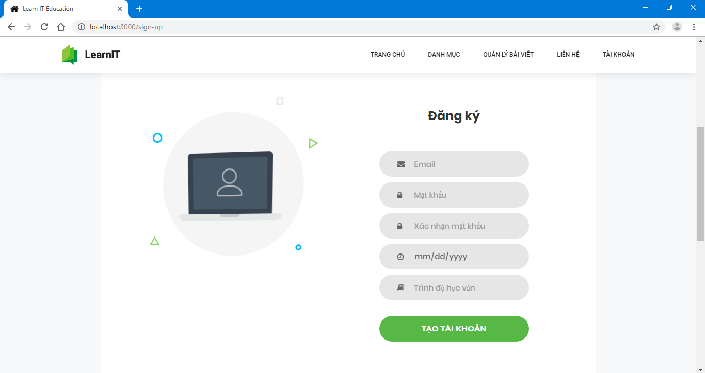

Nhập các thông tin như email, tên đầy đủ, ngày sinh, tên chủ để, mật khẩu. Sau khi nhập xong thì nhấn nút Đăng Ký để đăng ký tài khoản thành viên

## *Màn hình Đăng nhập*

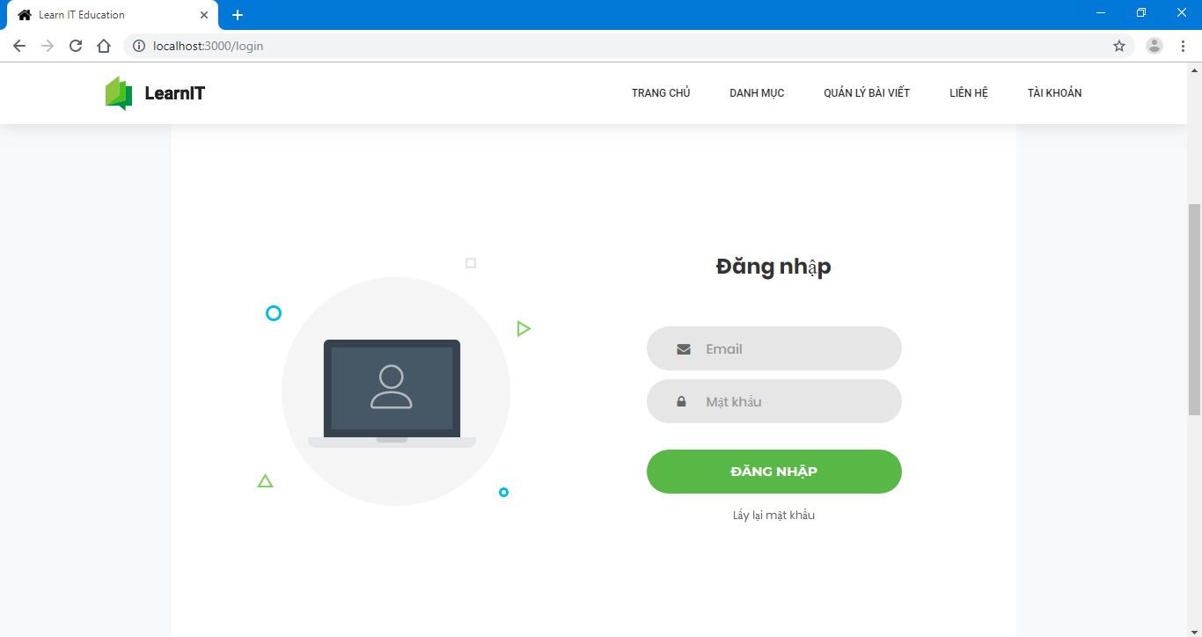

Sau khi đăng ký tài khoản thì thành viên sử dụng email mà mình đã đăng ký và mật khẩu để đăng nhập hệ thống. Nhập email và mật khẩu, nhấn “Đăng nhập” để tiến hành đăng nhập hệ thống.

## *Màn hình Danh sách bài đăng theo danh mục*

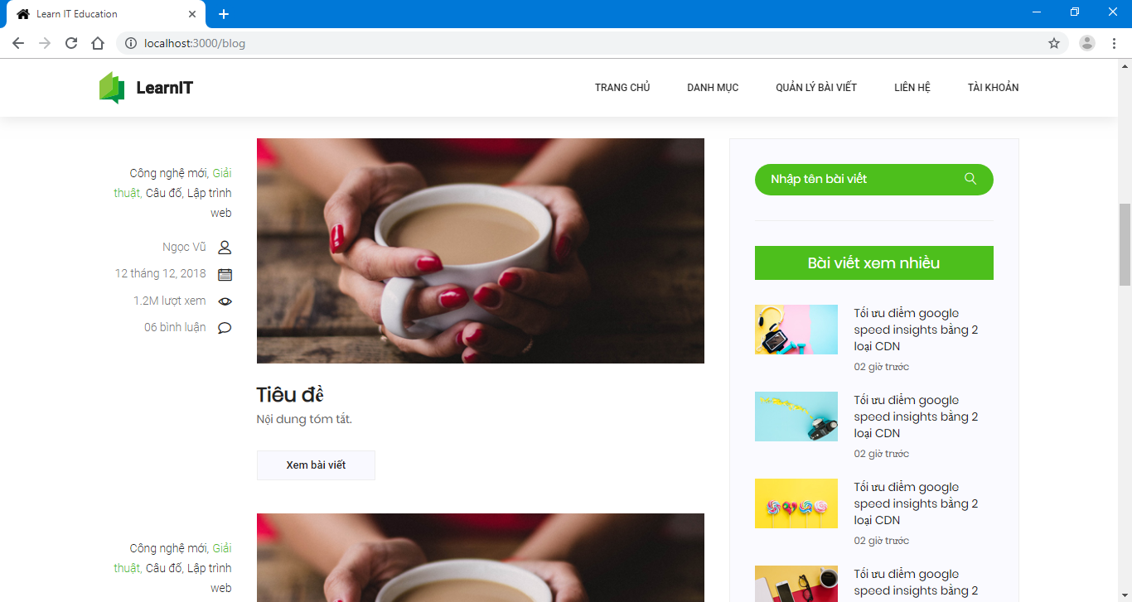

Khi chọn một danh mục (chủ đề) của một bài đăng nào đó thì các bài đăng của danh mục (chủ đề) đó sẽ hiện theo danh sách cho người dùng chọn để xem.

## *Màn hình Chi tiết bài viết*

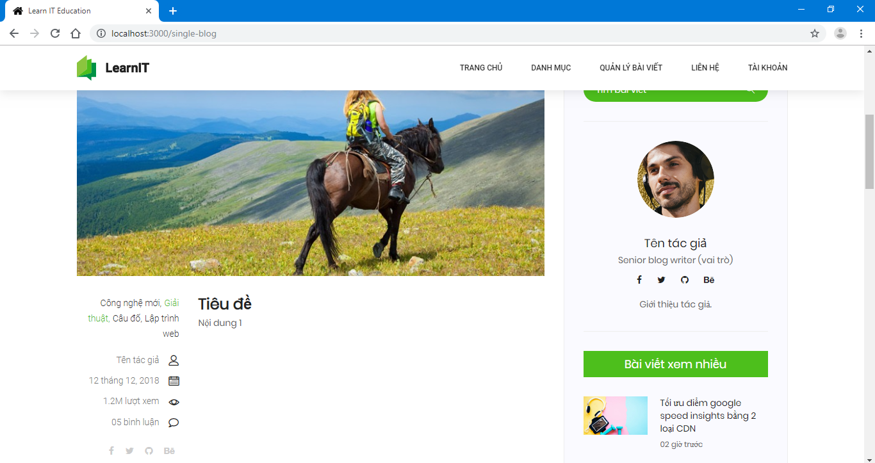

Khi chọn một bài đăng nào đó trong danh mục thì chi tiết bài đăng đó sẽ hiện lên cho người dùng có thể xem bài đăng đó một cách đầy đủ.

## *Màn hình Trang chủ*

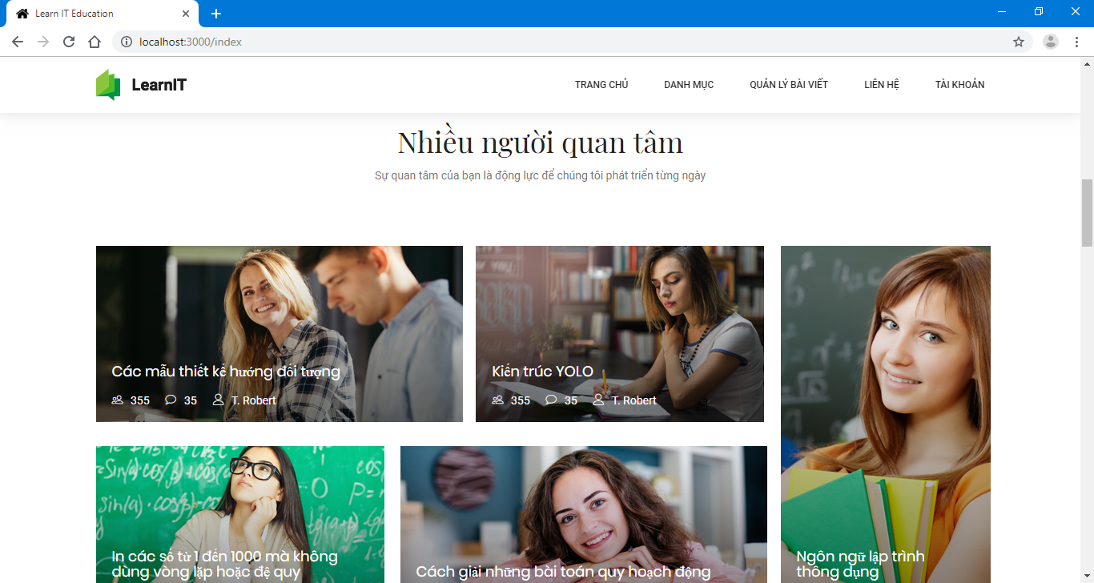

Màn hình này sẽ bao gồm các bài đăng nổi bật trên trang web

## *Màn hình Bình luận bài viết*

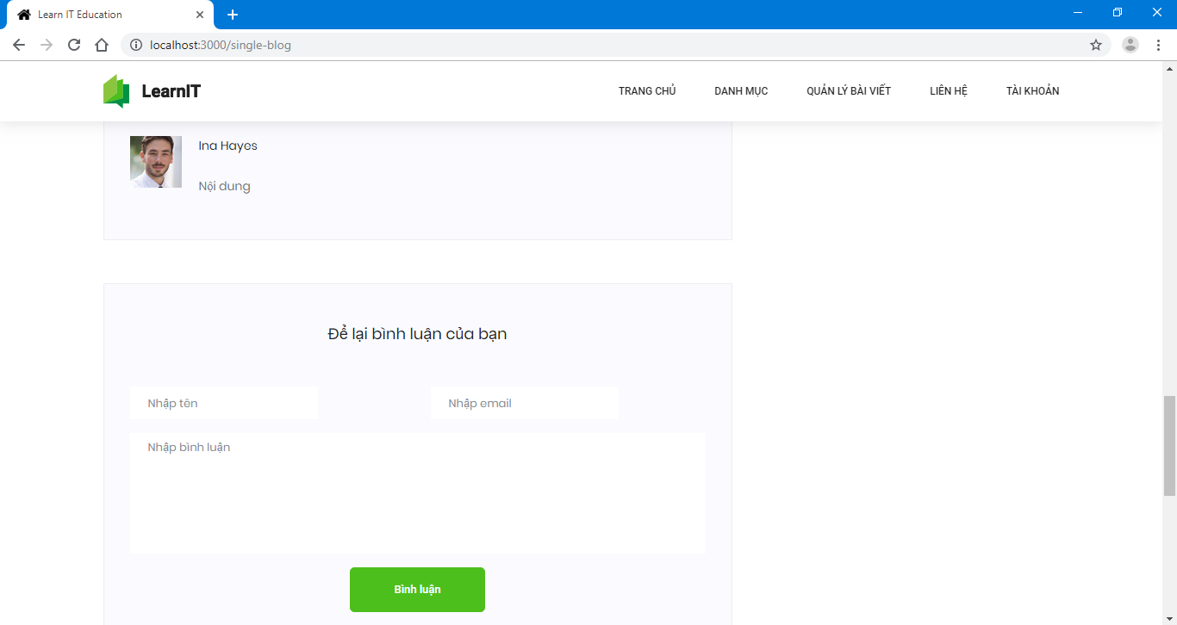

Nhập các thông tin để bình luận như tên, email, nội dung bình luận. Sau đó nhấn Bình luận để bình luận về bài đăng

## *Màn hình Cập nhật thông tin*

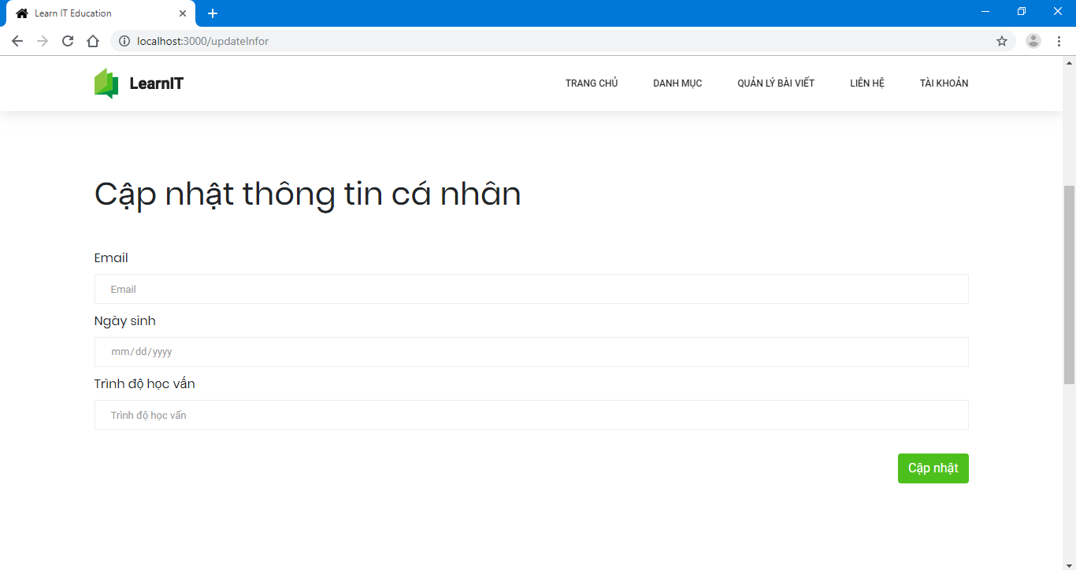

*Mô tả cách sử dụng và xử lý trên màn hình*

Form hiện lên với các thông tin được điền sẵn như hình, thành viên nhập các thông tin mới nếu cần để cập nhật thông tin cá nhân. Sau khi nhập xong nhấn Cập nhật để tiến hành cập nhật thông tin

# Mô tả chi tiết mỗi màn hình Admin

## *Màn hình Đăng ký tài khoản*

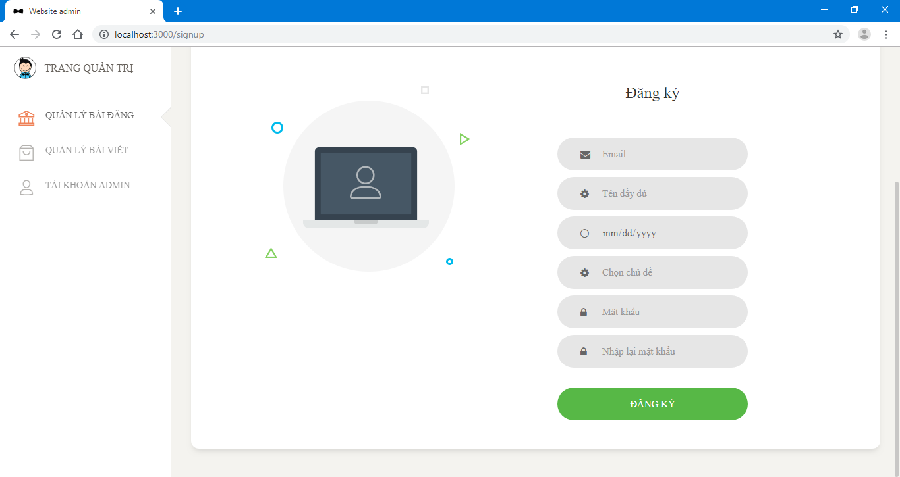

*Mô tả cách sử dụng và xử lý trên màn hình*

Nhập các thông tin như email, tên đầy đủ, ngày sinh, tên chủ để, mật khẩu. Sau khi nhập xong thì nhấn nút Đăng Ký để đăng ký tài khoản

## *Màn hình Đăng nhập*

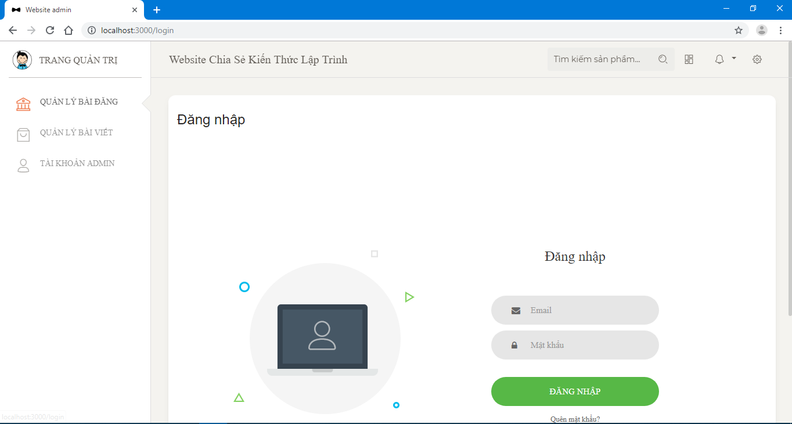

*Mô tả cách sử dụng và xử lý trên màn hình*

Sau khi đăng ký tài khoản thì admin sử dụng email mà mình đã đăng ký và mật khẩu để đăng nhập hệ thống. Nhập email và mật khẩu, nhấn “Đăng nhập” để tiến hành đăng nhập hệ thống.

## *Màn hình Quản lý bài viết*

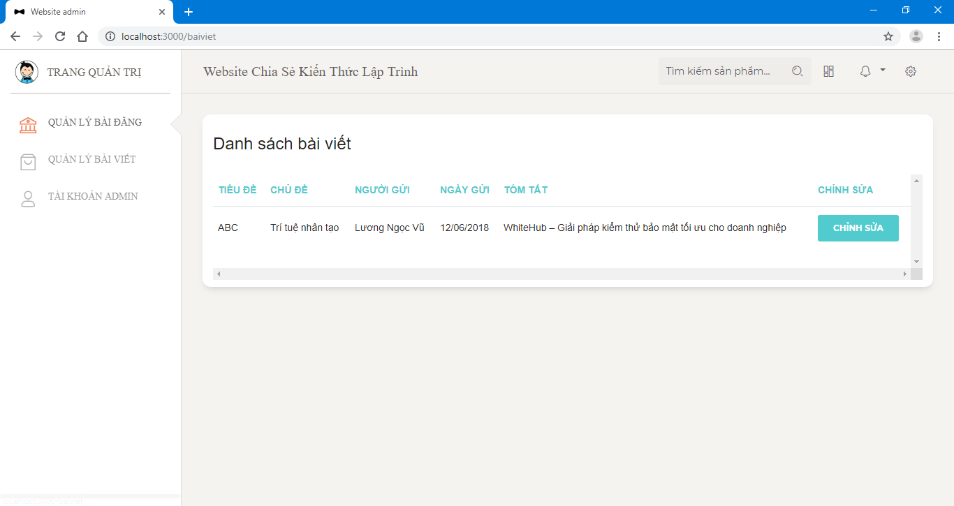

*Mô tả cách sử dụng và xử lý trên màn hình*

Chọn vào tab “*Quản lý bài viết*”, với mỗi bài viết mà Thành viên gửi cho Admin thì admin có quyền được chỉnh sửa trước khi đăng lên trang web. Admin nhấn vào “*Chỉnh sửa*” để chuyển sang form chỉnh sửa bài viết

## *Màn hình Chỉnh sửa bài viết*

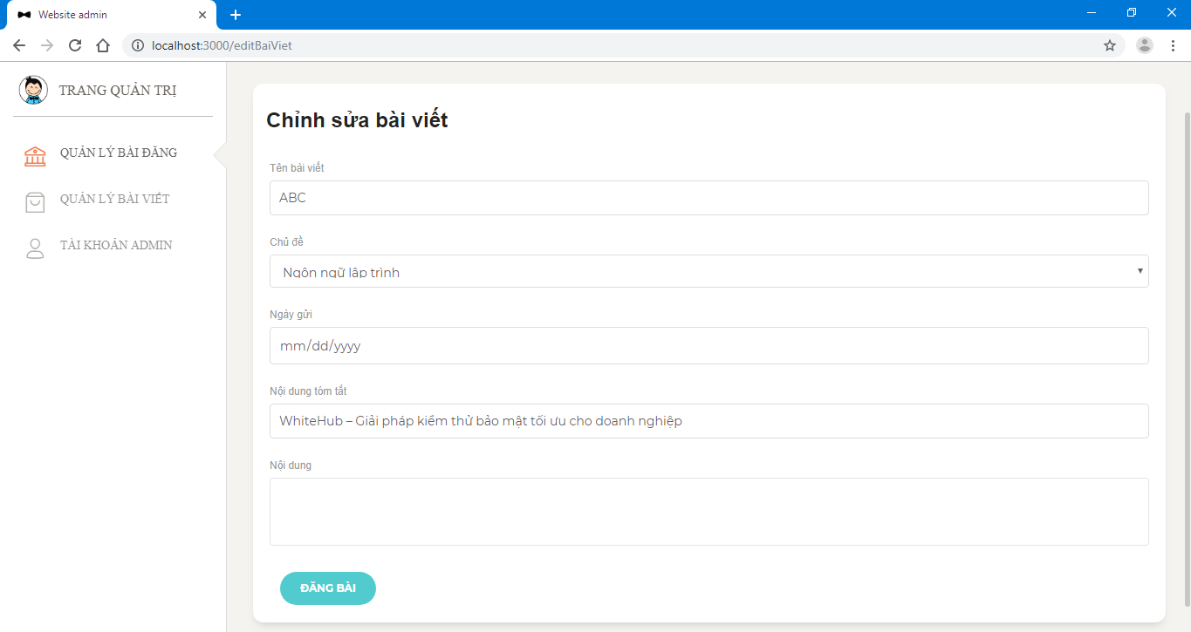

*Mô tả cách sử dụng và xử lý trên màn hình*

Form chỉnh sửa bài viết hiện lên với các thông tin được điền sẵn, admin tiến hành chỉnh sửa bài viết và đăng lên website. Sau khi chỉnh sửa xong thì nhấn “*Đăng bài*” để tiến hành đăng bài lên website

## *Màn hình Cập nhật thông tin cá nhân*

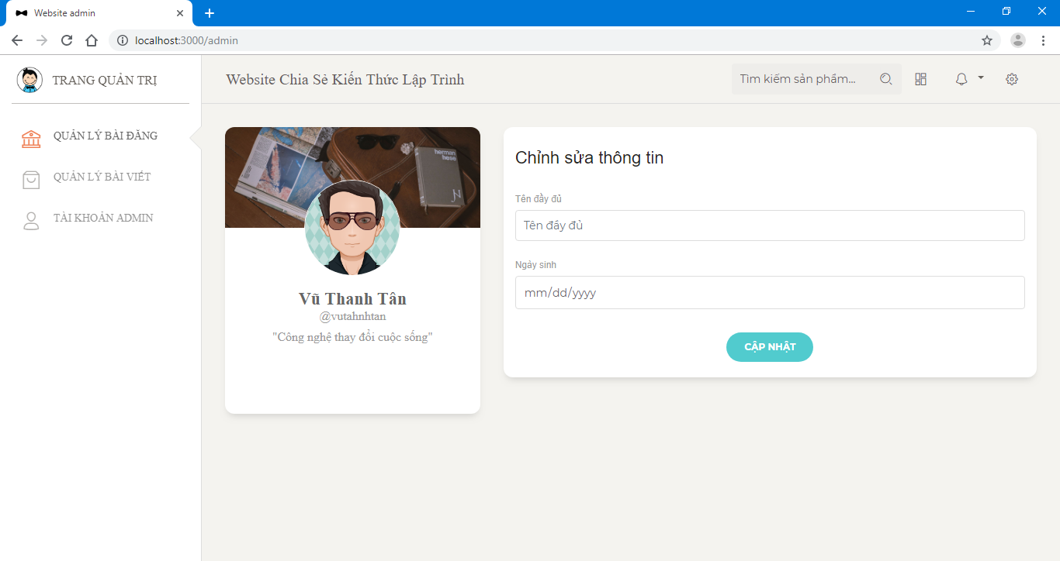

*Mô tả cách sử dụng và xử lý trên màn hình*

Khi nhấn vào “*Tài khoản Admin*” thì form hiện lên với các thông tin được điền sẵn như hình, admin nhập các thông tin mới nếu cần để cập nhật thông tin cá nhân. Sau khi nhập xong nhấn Cập nhật để tiến hành cập nhật thông tin

## *Màn hình Quản lý bài đăng*

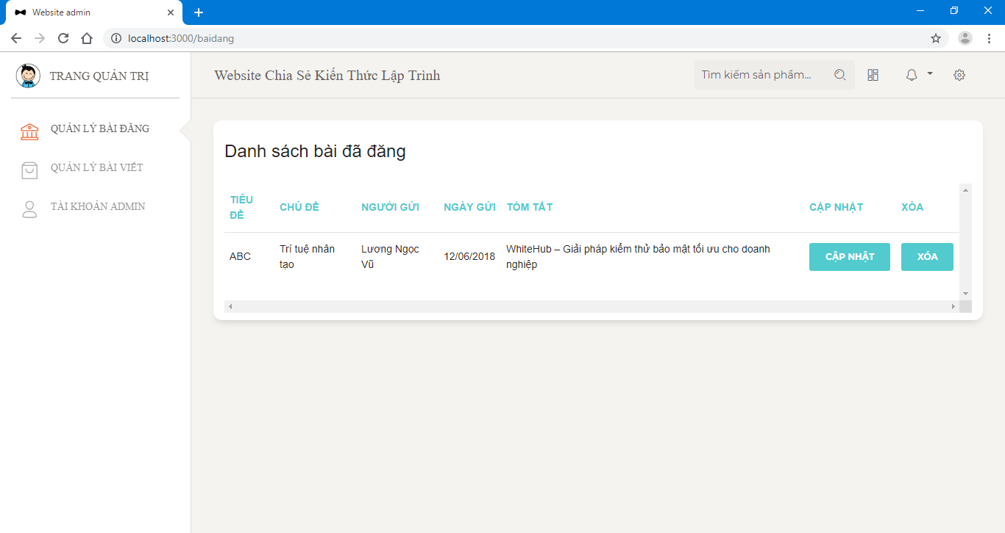

*Mô tả cách sử dụng và xử lý trên màn hình*

Chọn vào tab Quản lý bài đăng, các bài đã đăng lên trang web sẽ hiện lên, 2 thao tác mà admin có thể sử dụng là cập nhật và xóa. Khi chọn “*Cập nhật*” thì form cập nhật sẽ hiện lên. Khi chọn “*Xóa*” thì bài viết sẽ được xóa ra khỏi trang web

## *Màn hình cập nhật bài đăng*

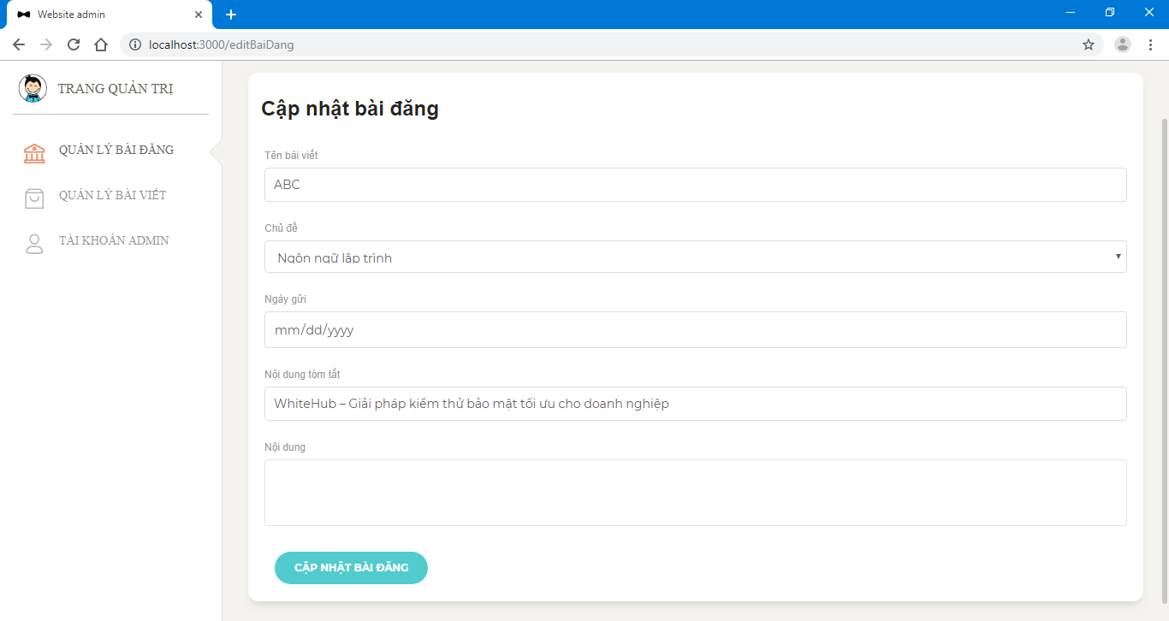

*Mô tả cách sử dụng và xử lý trên màn hình*

Form Cập nhật bài đăng hiện lên với các thông tin được điền sẵn, admin tiến hành cập nhật bài đăng. Sau khi cập nhật xong thì nhấn “*Cập nhật*”.